Momento II · B.3 Agente inteligente
Cómo percibe, piensa, actúa y aprende el policía guardia
Equipo #29 · Juan Camilo Restrepo Cepeda · Dorian Restrepo Vélez

1. ¿Qué es y para qué sirve?
El agente inteligente del juego es el policía guardia del Nivel 1, el nivel en el que el jugador intenta colarse en la Quinta sin que lo vean. Gracias a él, el nivel no es siempre igual: el guardia no solo camina de un lado a otro, sino que se da cuenta de lo que pasa a su alrededor, piensa qué significa, decide qué hacer, lo hace y recuerda cómo le fue para responder mejor la próxima vez.
Lo diseñamos sencillo: el guardia sigue reglas claras, lleva unas pocas cuentas (qué tanto sospecha, dónde ha visto al jugador, qué tan seguido las piedras resultan ser trampas) y las va ajustando con lo que vive. No necesita entrenamiento previo y funciona mientras se juega.
Su comportamiento está dividido en cuatro partes separadas, que se repiten muchas veces por segundo y en este orden:
1. Percibir: mirar y escuchar. 2. Pensar: entender qué significa lo que percibió y decidir qué hacer. 3. Actuar: hacer lo que decidió. 4. Aprender: guardar lo que pasó para hacerlo mejor después.
Cada parte es una clase distinta en el diagrama de clases, y la memoria con lo aprendido la comparten todos los guardias. Esa memoria no se borra cuando atrapan al jugador, así que si vuelve a intentarlo, los guardias ya saben algo de él.

2. Diagrama de flujo
El diagrama muestra lo que hace el guardia en cada instante del juego. Cada franja de color es una de las cuatro partes.
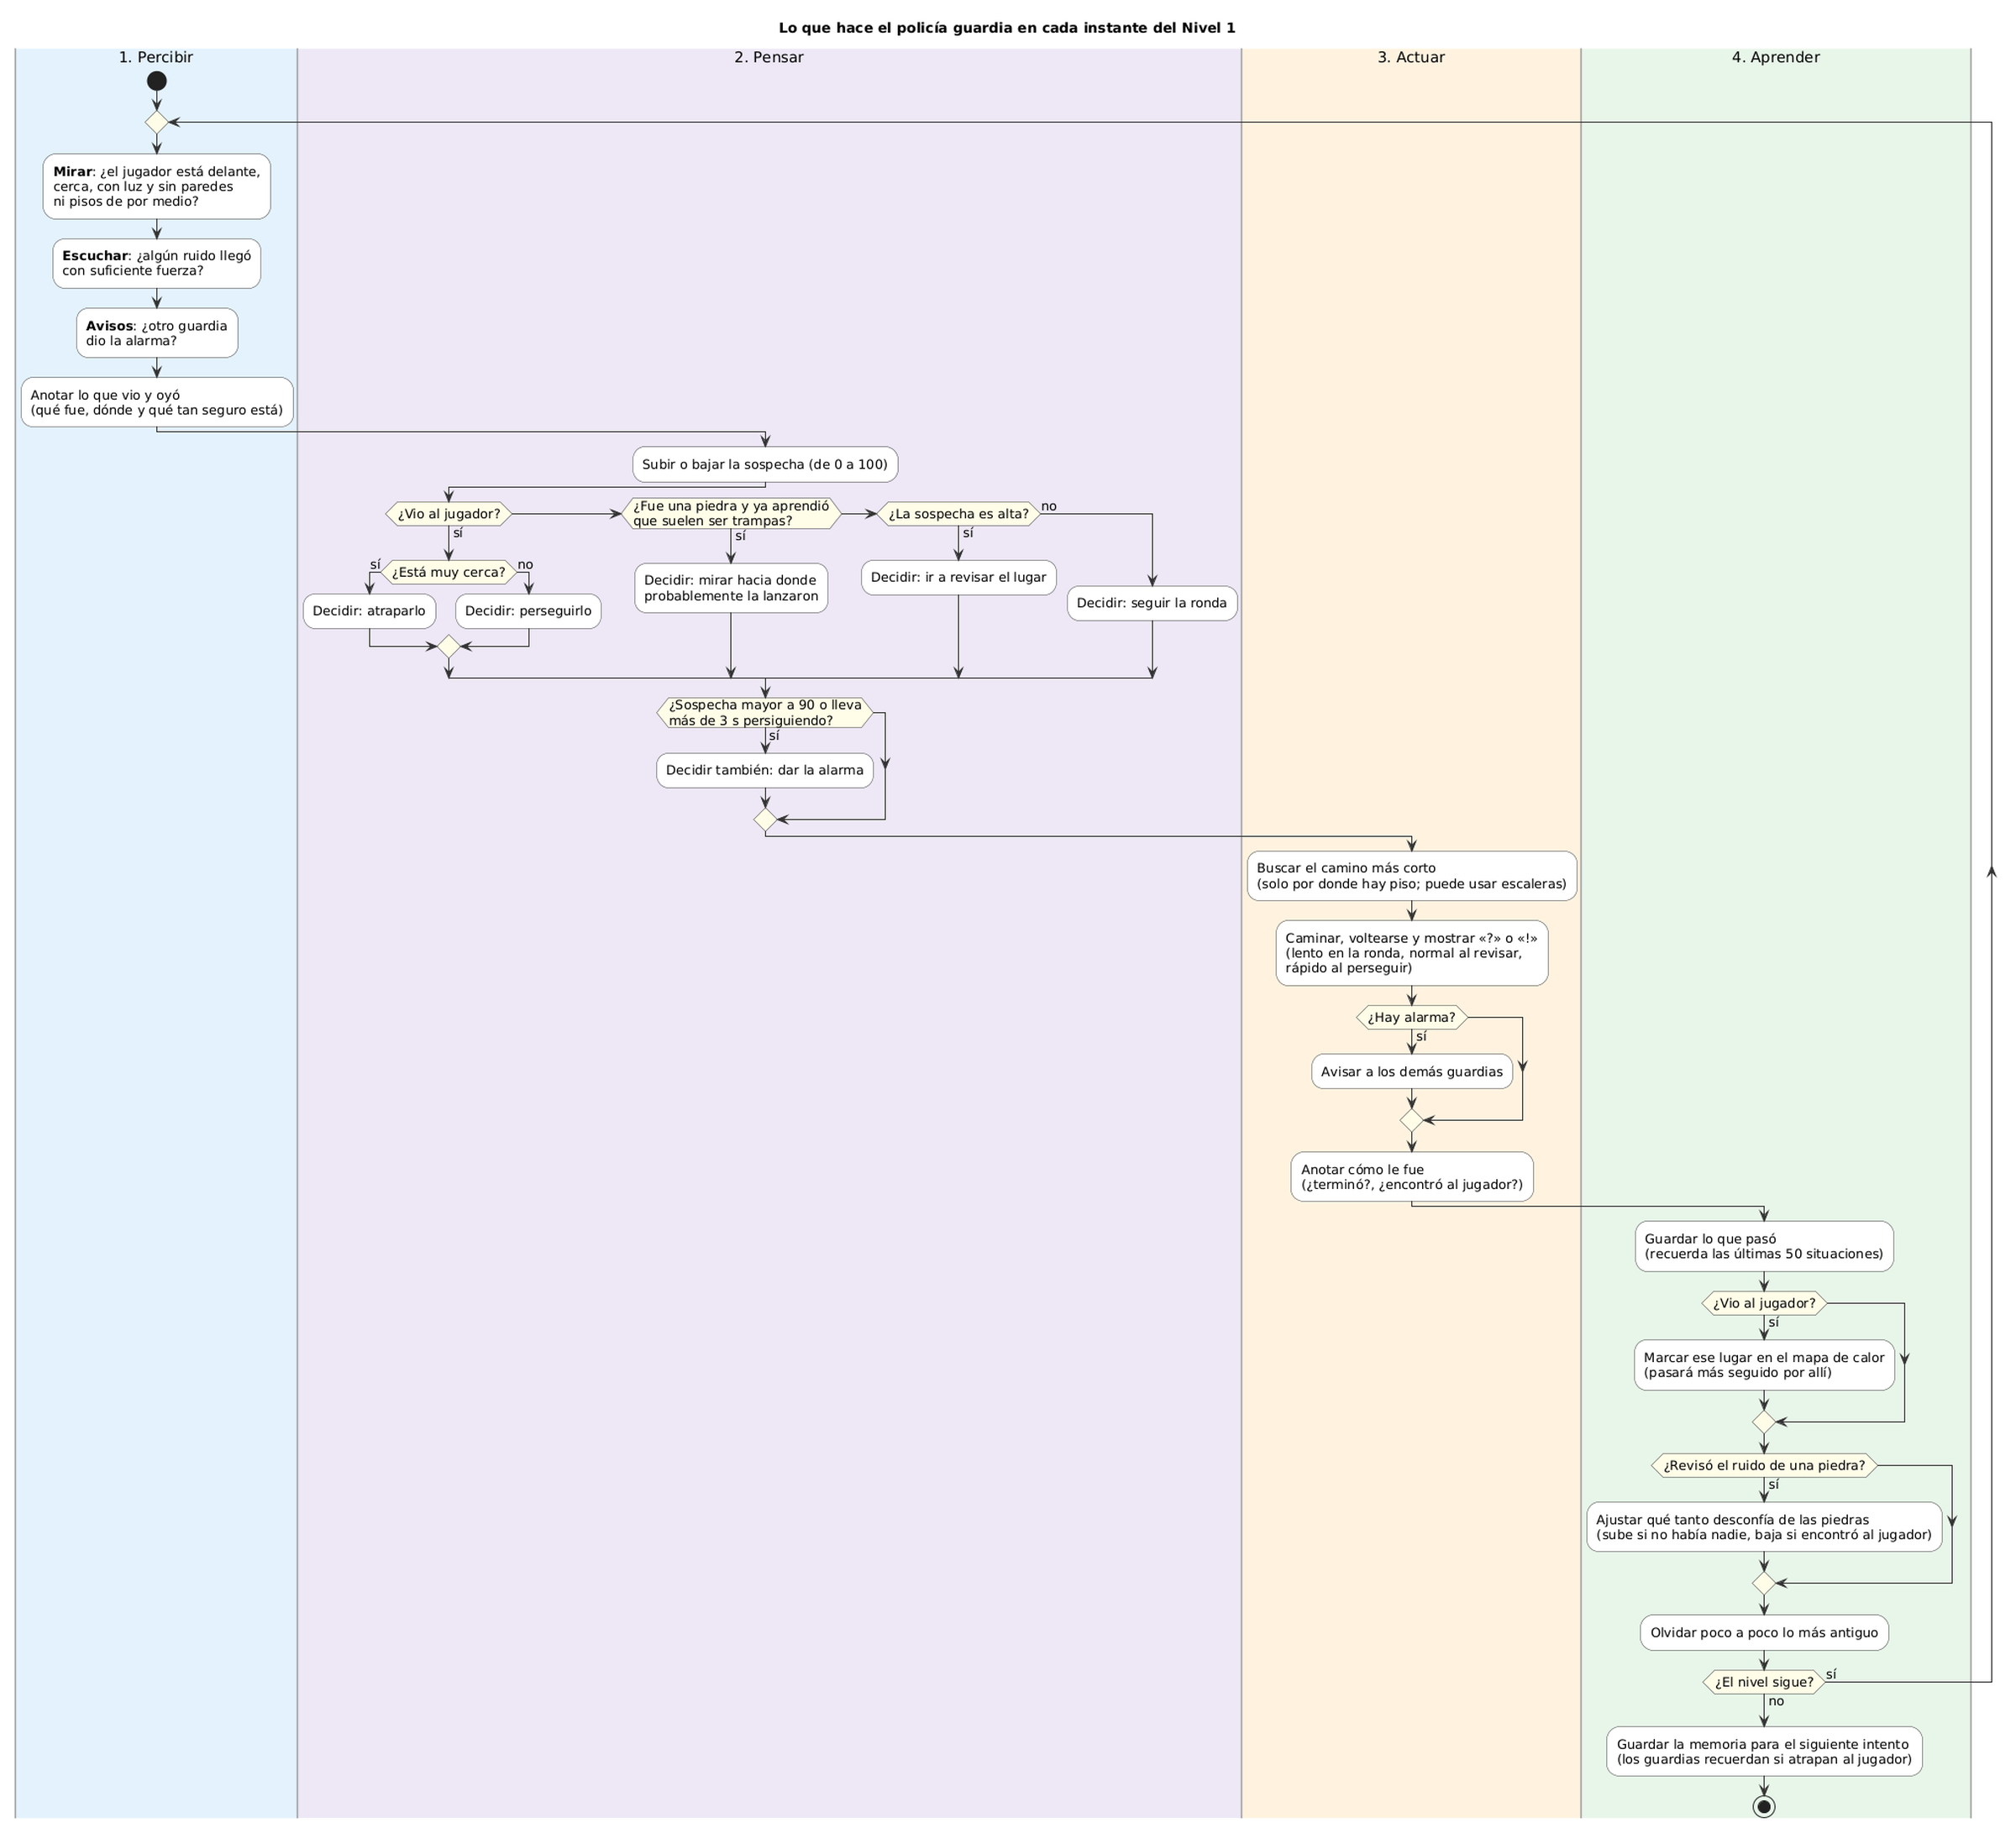
Figura 1. Lo que hace el guardia en cada instante: percibir → pensar → actuar → aprender (una franja por parte).

3. Las cuatro partes

3.1 Percibir: qué nota el guardia
El guardia se entera de lo que pasa de tres maneras: lo que ve, lo que oye y los avisos de otros guardias. Cada cosa que nota la anota con qué fue, dónde pasó y qué tan seguro está.
Lo que ve. El guardia mira hacia el lado al que camina (izquierda o derecha). Ve al jugador si se cumplen tres cosas al tiempo:
• Está delante de él, dentro de un ángulo de visión de 35° hacia arriba y hacia abajo.
• Está cerca: el guardia ve a unos 160 píxeles, la mitad en lugares oscuros y el doble bajo la luz de un candelabro o del reflector.
• No hay paredes, pisos ni techos de por medio. Por eso un guardia casi solo ve lo que pasa en su propio piso, y nunca ve al jugador escondido en un armario.
Entre más cerca esté el jugador, más seguro está el guardia de lo que vio.
Lo que oye. Cada ruido tiene una fuerza, y entre más lejos esté el guardia, más débil le llega. Si hay una pared o un piso de por medio, le llega a la mitad. Si el ruido llega con suficiente fuerza, el guardia lo nota y sabe de dónde vino. La tabla muestra hasta dónde se oye cada ruido:
Ruido | Qué tan fuerte es | Se oye hasta (aprox.)
Pasos | Débil (Cartman hace más ruido; Butters o alguien agachado, menos; correr hace el doble) | 100 píxeles
Piedra que cae | Medio (más fuerte si cae rápido) | 180 píxeles
Caída en el piso encerado | Medio-alto | 210 píxeles
Grito (berrinche de Cartman o chillido de Butters) | Alto | 260 píxeles
Vidrio de la vitrina | Muy alto | 300 píxeles

Los avisos. Cuando un guardia da la alarma, los demás se enteran de dónde fue visto el jugador por última vez.

3.2 Pensar: qué significa y qué conviene hacer
El guardia lleva una medida de sospecha que va de 0 a 100. Sube cada vez que ve u oye algo (más si fue algo fuerte o si está seguro) y baja poco a poco cuando no pasa nada.
Después interpreta lo que notó, es decir, qué cree que significa:
Lo que notó | Lo que cree que significa | Lo que decide hacer
Vio al jugador claramente | Hay un intruso, seguro | Perseguirlo, o atraparlo si está muy cerca
Vio algo a lo lejos o con poca luz | Puede haber alguien | Mirar hacia allá y luego ir a revisar
Oyó pasos, una caída, un grito o el vidrio | Puede haber alguien | Ir a revisar el lugar del ruido
Oyó una piedra, y ya aprendió que suelen ser trampas | Lo están distrayendo | No ir al ruido: mirar hacia donde probablemente lanzaron la piedra
Oyó una piedra, pero todavía no desconfía | Puede haber alguien | Ir a revisar donde cayó la piedra
Otro guardia dio la alarma | Puede haber alguien | Buscar cerca de donde vieron al jugador
Nada | Todo está tranquilo | Seguir su ronda

Si nota varias cosas al mismo tiempo, escoge la más importante. Por ejemplo, ver al jugador pesa más que oír un ruido, y un lugar cercano es preferible a uno lejano. Además, si la sospecha pasa de 90 o lleva más de 3 segundos persiguiendo al jugador, da la alarma.

3.3 Actuar: cómo responde
El guardia hace lo que decidió y el jugador lo ve en pantalla:
• Camina por el camino más corto hasta donde quiere ir. Solo pasa por donde hay piso y usa las escaleras, así que puede subir o bajar de piso por la escalera de la biblioteca.
• Cambia de velocidad según la situación: despacio en su ronda, normal cuando va a revisar y rápido cuando persigue.
• Se voltea hacia donde camina o hacia donde quiere mirar, y muestra un «?» cuando sospecha o un «!» cuando ve al intruso.
• Busca en tres lugares cercanos a donde vieron al jugador por última vez, empezando por los sitios donde más lo han visto antes.
• Da la alarma: avisa a todos los guardias, empieza una cuenta de 30 segundos y el reflector del jardín gira más rápido.
• Atrapa al jugador si lo toca: el jugador vuelve al último punto seguro y pierde 20 segundos.
Al terminar, el guardia anota cómo le fue: si terminó lo que estaba haciendo y si encontró o no al jugador.

3.4 Aprender: qué recuerda y cómo mejora
El guardia guarda en su memoria las últimas 50 situaciones que vivió: qué notó, qué decidió y cómo le fue. Con eso aprende dos cosas:
Dónde suele aparecer el jugador. Lleva un mapa de calor, es decir, un mapa de la casa en el que se marca cada lugar donde han visto al jugador. Entre más veces lo ven en un sitio, más caliente queda ese sitio, y los guardias pasan más seguido por allí en sus rondas. Con el tiempo, las marcas viejas se van enfriando (se olvidan poco a poco).
Si las piedras son trampas. Cada vez que un guardia va a revisar el ruido de una piedra, ajusta qué tan seguido cree que las piedras son trampas. Si al llegar no había nadie, la sospecha de trampa sube; si encontró al jugador, baja:
P_{nueva} = P + 0,25 · (resultado − P)
donde P es qué tan seguido cree que las piedras son trampas (empieza en 0,2), el resultado vale 1 si no había nadie y 0 si estaba el jugador, y 0,25 es qué tan rápido aprende.
Por ejemplo, si el jugador engaña al guardia tres veces seguidas con piedras, el valor pasa de 0,2 a 0,4, luego a 0,55 y luego a 0,66. Al pasar de 0,6 el guardia deja de caer en el truco: a la cuarta piedra ya no va al ruido, sino que mira hacia donde probablemente está quien la lanzó. Si el jugador cambia de estrategia y el guardia lo encuentra al revisar, el valor vuelve a bajar.

4. Un ejemplo
Butters baja por la claraboya al corredor y avanza agachado. El guardia del corredor camina hacia el otro extremo y no oye sus pasos, porque son muy suaves. Butters lanza una piedra hacia la puerta principal: el guardia la oye, todavía no desconfía de las piedras y va a revisar. No encuentra a nadie, así que anota que fue una trampa y su desconfianza sube a 0,4. Butters repite el truco dos veces más, y la desconfianza llega a 0,66. A la cuarta piedra, el guardia ya no va hacia el ruido: se voltea hacia la parte del corredor donde más ha visto al jugador… y lo descubre. Su sospecha se dispara, empieza a perseguirlo y, como la persecución dura más de 3 segundos, da la alarma. Todos los guardias empiezan a buscar a Butters cerca de donde lo vieron.

5. Dónde está cada parte en el diagrama de clases
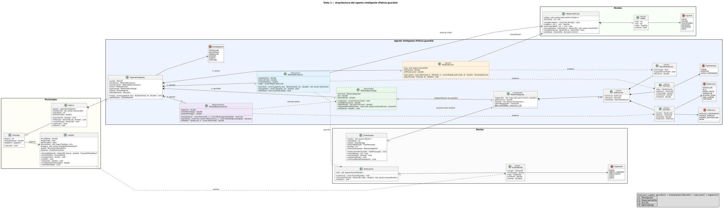
Figura 2. La parte del diagrama de clases que corresponde al agente (cada parte tiene su color).
Parte | Clase en el diagrama | Qué hace | Qué guarda
Coordina todo | AgenteInteligente | Repite el ciclo percibir → pensar → actuar → aprender | En qué estado está el guardia (ronda, revisando, persiguiendo…)
1. Percibir | ModuloPercepcion | Mira y escucha | La lista de cosas que notó en este instante
2. Pensar | ModuloRazonamiento | Interpreta lo que notó y decide qué hacer | El nivel de sospecha
3. Actuar | ModuloAccion | Mueve al guardia y ejecuta la decisión | El camino que va a recorrer
4. Aprender | ModuloAprendizaje y MemoriaAgente | Guarda lo ocurrido y ajusta lo aprendido | El mapa de calor, la desconfianza hacia las piedras y las últimas 50 situaciones

6. Valores con los que empieza (se ajustarán probando el juego)
Qué | Valor | Parte
Ángulo de visión hacia arriba y hacia abajo | 35° | Percibir
Distancia a la que ve | 160 píxeles (la mitad a oscuras, el doble con luz) | Percibir
Qué tan rápido baja la sospecha si no pasa nada | Lento (un poco cada segundo) | Pensar
Sospecha para ir a revisar / perseguir / dar la alarma | 30 / 70 / 90 | Pensar
Desconfianza a partir de la cual ignora las piedras | Más de 0,6 | Pensar
Velocidad en la ronda / revisando / persiguiendo | 60 / 90 / 140 píxeles por segundo | Actuar
Distancia para atrapar al jugador | 20 píxeles | Actuar
Qué tan rápido aprende | 0,25 | Aprender
Cuántas situaciones recuerda | Las últimas 50 | Aprender

